ДУМА
МУРАШИНСКОГО МУНИЦИПАЛЬНОГО ОКРУГА
КИРОВСКОЙ ОБЛАСТИ

ПЕРВОГО СОЗЫВА
РЕШЕНИЕ

 | 01.10.2025 |  | № | 41/5
г. Мураши

О переходе официальных символов
На основании Закона Кировской области от 17.12.2020 № 437-ЗО «О преобразовании некоторых муниципальных образований Кировской области и наделении вновь образованных муниципальных образований статусом муниципального округа», разъяснения Постоянной комиссии Геральдического совета при Президенте РФ по вопросу порядка перехода официальных символов (гербов и флагов) при преобразовании муниципальных образований, обладавших статусом «муниципальный район» в муниципальные образования, обладающие статусом «муниципальный округ», руководствуясь статьей 8 Федерального закона от 20.03.2025 №33-ФЗ «Об общих принципах организации местного самоуправления в единой системе публичной власти», статьей 5 Устава муниципального образования Мурашинский муниципальный округ Кировской области, Дума Мурашинского муниципального округа РЕШИЛА:
- Считать герб Мурашинского муниципального района Кировской области, утвержденный решением Мурашинской районной Думы от 26.06.2013 № 28/6, зарегистрированный в Геральдическом Совете при Президенте Российской Федерации, внесенный в Государственный геральдический регистр Российской Федерации под регистрационным номером 8556 – официальным символом (гербом) Мурашинского муниципального округа Кировской области.
- Считать флаг Мурашинского муниципального района Кировской области, утвержденный решением Мурашинской районной Думы от 26.06.2013 № 28/6, зарегистрированный в Геральдическом Совете при Президенте Российской Федерации, внесенный в Государственный геральдический регистр Российской Федерации под регистрационным номером 8557 – официальным символом (флагом) Мурашинского муниципального округа Кировской области.
- Утвердить Положение о гербе Мурашинского муниципального округа Кировской области согласно приложению 1.
- Утвердить Положение о флаге Мурашинского муниципального округа Кировской области согласно приложению 2.
5. Признать утратившим силу решение Мурашиской районной Думы от 26.06.2013 № 28/6 «Об утверждении герба и флага муниципального образования Мурашинский муниципальный район Кировской области».
6. Администрации Мурашинского муниципального округа известить Геральдический совет при Президенте Российской Федерации о переходе официальных символов Мурашинского муниципального района к муниципальному образованию Мурашинский муниципальный округ в срок до 01.11.2025.
7. Опубликовать настоящее решение в Муниципальном вестнике и разместить на официальном сайте органов местного самоуправления Мурашинского муниципального округа.
8. Настоящее решение вступает в силу после официального опубликования.

Председатель Думы
Мурашинского муниципального округа А.А. Лузянин

Глава
Мурашинского муниципального округа С.И. Рябинин

Приложение № 1
УТВЕРЖДЕНО
решением Думы Мурашинского муниципального округа
 | от | 01.10.2025 | № | 41/5

Положение о гербе муниципального образования
Мурашинский муниципальный округ Кировской области

Настоящим положением устанавливается герб муниципального образования Мурашинский муниципальный округ Кировской области, его описание и порядок официального использования.
1. Общие положения
1.1. Герб муниципального образования Мурашинский муниципальный округ Кировской области (далее – ГЕРБ) является официальным символом муниципального образования Мурашинский муниципальный округ Кировской области.
1.2. Положение о ГЕРБЕ и рисунки ГЕРБА в многоцветном и одноцветном вариантах хранятся в организационном отделе и доступны для ознакомления всем заинтересованным лицам.
1.3. ГЕРБ подлежит внесению в Государственный геральдический регистр Российской Федерации и в Геральдический регистр Кировской области.
2. Геральдическое описание и обоснование символики ГЕРБА
2.1. Геральдическое описание ГЕРБА:
«В зелёном поле два выходящих сверху и снизу дважды зазубренных узких серебряных стропила, соприкасающихся вершинами в центре щита, поверх всего железнодорожное крылатое золотое колесо, придерживаемое за крылья двумя стоящими на четырёх лапах сообращёнными золотыми муравьями с червлёными глазами».
2.2. Толкование символики ГЕРБА.
Гласный герб. Своё название Мурашинский район получил от города Мураши, районного центра, а «мураши» – маленькие муравьи. Муравей служит символом трудолюбия, выносливости, сплочённости, коллективизма, кропотливого созидательного труда. Мурашинский район славится лесными богатствами, которые символизируют фигуры, контуры которых напоминают ели. Кроме того, всё, что связано с лесодобычей и лесопереработкой, отражено основным – зелёным – цветом щита.
Начало и развитие станция Мураши, а позднее и Мурашинский район получили с появлением железной дороги Вятка – Котлас, которая и сегодня имеет важное социально-экономическое значение не только для Кировской области, но и для всего северо-востока Европейской части России. Значение железной дороги для района символически отражено в гербе золотым крылатым железнодорожным колесом.
2.3. Авторская группа:
Евгений Дрогов (г. Киров), Ирина Макарова (г. Киров).

3. Порядок воспроизведения ГЕРБА
3.1. Воспроизведение ГЕРБА, независимо от его размеров, техники исполнения и назначения, должно точно соответствовать геральдическому описанию, приведенному в п. 2.1. статьи 2 настоящего Положения. Воспроизведение Герба допускается в многоцветном, одноцветном и одноцветном с использованием условной штриховки вариантах.
3.2. Воспроизведение ГЕРБА, независимо от назначения и случая использования, допускается с дополнительными элементами или без дополнительных элементов, в виде одного щита.
К дополнительным элементам относятся:
- вольная часть (прямоугольник, примыкающий изнутри к верхнему правому краю щита) с воспроизведенным в ней гербом Кировской области, указывающим на территориальную принадлежность муниципального образования;
- корона (золотая территориальная корона о пяти зубцах), обозначающая административный статус муниципального образования как муниципального округа.
ГЕРБ может воспроизводиться в четырех вариантах:
- без вольной части и короны (один щит);
- с вольной частью;
- с короной;
- с вольной частью и короной.
Изображения ГЕРБА как в виде одного щита, так и с дополнительными элементами, являются равнозначными, равноценными и равно приемлемыми во всех случаях официального использования.
3.3. Ответственность за искажение рисунка ГЕРБА, или изменение композиции или цветов, выходящее за пределы геральдически допустимого, несет исполнитель допущенных искажений или изменений.
4. Порядок официального использования ГЕРБА

4.1. ГЕРБ муниципального образования помещается:
- на зданиях органов местного самоуправления;
- на зданиях официальных представительств Мурашинского муниципального округа за его пределами;
- в залах заседаний органов местного самоуправления;
- в рабочих кабинетах главы муниципального образования, главы администрации муниципального образования, выборных и назначаемых должностных лиц местного самоуправления.
4.2. ГЕРБ помещается на бланках:
- правовых актов органов местного самоуправления и должностных лиц местного самоуправления;
- представительного, исполнительного и иных органов местного самоуправления;
- главы муниципального округа, иных выборных и назначаемых должностных лиц местного самоуправления.
4.3. ГЕРБ воспроизводится на удостоверениях лиц, осуществляющих службу на должностях в органах местного самоуправления, муниципальных служащих, депутатов представительного органа местного самоуправления; членов иных органов местного самоуправления.
4.4. ГЕРБ помещается:
- на печатях органов местного самоуправления;
- на официальных изданиях органов местного самоуправления.
4.5. ГЕРБ может помещаться на:
- наградах и памятных знаках Мурашинского муниципального округа;
- должностных знаках главы муниципального образования, председателя представительного органа местного самоуправления, депутатов представительного органа местного самоуправления, муниципальных служащих и работников органов местного самоуправления;
- указателях при въезде на территорию муниципального образования.
- объектах движимого и недвижимого имущества, транспортных средствах, находящихся в муниципальной собственности;
- бланках и печатях органов, организаций, учреждений и предприятий, находящихся в муниципальной собственности, муниципальном управлении или муниципальном подчинении, а также органов, организаций, учреждений и предприятий, учредителем (ведущим соучредителем) которых является муниципальное образование;
- в залах заседаний руководящих органов и рабочих кабинетах руководителей органов, организаций, учреждений и предприятий, находящихся в муниципальной собственности, муниципальном управлении или муниципальном подчинении, а также органов, организаций, учреждений и предприятий, учредителем (ведущим соучредителем) которых является муниципальное образование;
- на принадлежащих органам, организациям, учреждениям и предприятиям, находящимся в муниципальной собственности, муниципальном управлении или муниципальном подчинении, а также органам, организациям, учреждениям и предприятиям, учредителем (ведущим соучредителем) которых является муниципальное образование объектах движимого и недвижимого имущества, транспортных средствах.
4.6. Допускается размещение ГЕРБА на:
- печатных и иных изданиях информационного, официального, научного, научно-популярного, справочного, познавательного, краеведческого, географического, путеводительного и сувенирного характера;
- грамотах, приглашениях, визитных карточках главы муниципального образования, должностных лиц органов местного самоуправления, депутатов представительного органа местного самоуправления.
- на знаках воинских частей Вооруженных Сил Российской Федерации и кораблей Военно-Морского Флота Российской Федерации, воинских частей, боевых и иных кораблей и судов войск иных органов федеральной исполнительной власти, носящих имя Мурашинского муниципального округа, постоянно дислоцированных в Мурашинском муниципальном округе, традиционно комплектующихся жителями Мурашинского муниципального округа или имеющую иную особо тесную связь (в том числе – историческую) с Мурашинским муниципальным округом – по согласованию между командиром части и главой муниципального образования.
Допускается использование ГЕРБА в качестве геральдической основы для изготовления знаков, эмблем, иной символики при оформлении единовременных юбилейных, памятных и зрелищных мероприятий, проводимых в Мурашинском муниципальном округе или непосредственно связанных с Мурашинским муниципальным округом по согласованию с главой Мурашинского муниципального округа.
4.7. При одновременном размещении ГЕРБА и Государственного герба Российской Федерации, ГЕРБ располагается справа от Государственного герба Российской Федерации (с точки зрения стоящего лицом к гербам).
При одновременном размещении ГЕРБА и герба Кировской области, ГЕРБ располагается справа от герба Кировской области (с точки зрения стоящего лицом к гербам).
При одновременном размещении ГЕРБА, Государственного герба Российской Федерации и герба Кировской области, Государственный герб Российской Федерации располагается в центре, герб Кировской области – слева от центра, а ГЕРБ – справа от центра (с точки зрения стоящего лицом к гербам).
При одновременном размещении ГЕРБА с другими гербами размер ГЕРБА не может превышать размеры Государственного герба Российской Федерации (или иного государственного герба), герба Кировской области (или герба иного субъекта Российской Федерации).
При одновременном размещении ГЕРБА с другими гербами ГЕРБ не может размещаться выше Государственного герба Российской Федерации (или иного государственного герба), герба Кировской области (или герба иного субъекта Российской Федерации).
При одновременном размещении ГЕРБА с любым государственным гербом, гербом субъекта Российской Федерации или иностранного региона, гербом иного муниципального образования, в тех случаях, когда размещаемые рядом с ГЕРБОМ гербы не имеют дополнительных элементов, ГЕРБ используется без дополнительных элементов.
4.8. Порядок изготовления, использования, хранения и уничтожения бланков, печатей и иных носителей изображения ГЕРБА устанавливается органами местного самоуправления.
4.9. Иные случаи использования ГЕРБА устанавливаются главой муниципального образования.
5. Ответственность за нарушение настоящего Положения
5.1. Использование ГЕРБА с нарушением настоящего Положения, а также надругательство над ГЕРБОМ влечет за собой ответственность в соответствии с законодательством Российской Федерации.
6. Заключительные положения
6.1. Внесение в состав (рисунок) ГЕРБА каких-либо внешних украшений, а также элементов официальных символов Кировской области допустимо лишь в соответствии с законодательством Российской Федерации и Кировской области. Эти изменения должны сопровождаться пересмотром статьи 2 настоящего Положения для отражения внесенных элементов в описании.
6.2. Все права на ГЕРБ принадлежат органам местного самоуправления Мурашинского муниципального округа.
6.3. Согласно части 4 Гражданского кодекса РФ, утвержденной федеральным законом №230-ФЗ от 18 декабря 2006 г., ГЕРБ Мурашинского муниципального округа с момента утверждения его Думой Мурашинского округа объектом авторского права не является (Статья 1259, п. 6.2).
6.4. Контроль за исполнением требований настоящего Положения возлагается на главу муниципального образования.
6.5. Настоящее Положение вступает в силу со дня его официального опубликования.

Приложение № 2
УТВЕРЖДЕНО
решением Думы Мурашинского муниципального округа
 | от | 01.10.2025 | № | 41/5

Положение о флаге муниципального образования
Мурашинский муниципальный округ Кировской области

Настоящим Положением устанавливается флаг муниципального образования Мурашинский муниципальный округ Кировской области, его описание и порядок официального использования.
1. Общие положения
1.1. Флаг муниципального образования Мурашинский муниципальный округ Кировской области (далее - ФЛАГ) является официальным символом Мурашинского муниципального округа.
1.2. Положение о ФЛАГЕ и рисунок ФЛАГА хранятся в организационном отделе и доступны для ознакомления всем заинтересованным лицам.
1.3. ФЛАГ подлежит внесению в Государственный геральдический регистр Российской Федерации и геральдический регистр Кировской области.
2. Описание ФЛАГА

2.1. Описание ФЛАГА: «Флаг Мурашинского муниципального округа представляет собой прямоугольное полотнище с отношением сторон (ширины к длине) 2:3, воспроизводящее герб Мурашинского муниципального округа в зелёном, жёлтом, белом и красном цветах».
3. Порядок воспроизведения ФЛАГА
3.1. Воспроизведение ФЛАГА, независимо от его размеров, техники исполнения и назначения, должно точно соответствовать описанию, приведенному в пункте 2.1. статьи 2 настоящего Положения и рисунку, приведенному в приложении к настоящему Положению.
3.2. Ответственность за искажение ФЛАГА, изменение композиции или цветов, выходящее за пределы геральдически допустимого, несет исполнитель допущенных искажений или изменений.

4. Порядок официального использования ФЛАГА
4.1. ФЛАГ поднят постоянно:
- на зданиях органов местного самоуправления;
- на зданиях официальных представительств Мурашинского муниципального округа за его пределами.
4.2. ФЛАГ установлен постоянно:
- в залах заседаний органов местного самоуправления,
- в рабочих кабинетах главы муниципального образования, выборных и назначаемых должностных лиц местного самоуправления.
4.3. ФЛАГ может:
- быть поднят постоянно или подниматься на зданиях и территориях органов, организаций, учреждений и предприятий, находящихся в муниципальной собственности, муниципальном управлении или муниципальном подчинении, а также на зданиях и территориях органов, организаций, учреждений и предприятий, учредителем (ведущим соучредителем) которых является Мурашинский муниципальный округ;
- быть установлен постоянно в залах заседаний руководящих органов и в рабочих кабинетах руководителей органов, организаций, учреждений и предприятий, находящихся в муниципальной собственности, муниципальном управлении или муниципальном подчинении, а также органов, организаций, учреждений и предприятий, учредителем (ведущим соучредителем) которых является Мурашинский муниципальный округ.
ФЛАГ или его изображение может:
- размещаться на транспортных средствах главы муниципального образования, иных выборных должностных лиц местного самоуправления;
- размещаться на транспортных средствах, находящихся в муниципальной собственности.
4.4. ФЛАГ поднимается (устанавливается):
- в дни государственных праздников – наряду с Государственным флагом Российской Федерации;
- во время официальных церемоний и других торжественных мероприятий, проводимых органами местного самоуправления.
4.5. ФЛАГ может быть поднят (установлен) во время торжественных мероприятий, проводимых общественными объединениями, предприятиями, учреждениями и организациями независимо от форм собственности, а также во время частных и семейных торжеств и значимых событий.
4.6. При использовании ФЛАГА в знак траура ФЛАГ приспускается до половины высоты флагштока (мачты). При невозможности приспустить ФЛАГ, а также если ФЛАГ установлен в помещении, к верхней части древка выше полотнища ФЛАГА крепится черная сложенная пополам и прикрепленная за место сложения лента, общая длина которой равна длине полотнища ФЛАГА, а ширина составляет не менее 1/10 от ширины полотнища ФЛАГА.
4.7. При одновременном подъеме (размещении) ФЛАГА и Государственного флага Российской Федерации, ФЛАГ располагается справа от Государственного флага Российской Федерации (с точки зрения стоящего лицом к флагам).
При одновременном подъеме (размещении) ФЛАГА и флага Кировской области, ФЛАГ располагается справа от флага Кировской области (с точки зрения стоящего лицом к флагам).
При одновременном подъеме (размещении) ФЛАГА, Государственного флага Российской Федерации и флага Кировской области, Государственный флаг Российской Федерации располагается в центре, а ФЛАГ – справа от центра (с точки зрения стоящего лицом к флагам).
При одновременном подъёме (размещении) чётного числа флагов (но более двух), Государственный флаг Российской Федерации располагается слева от центра (если стоять к флагам лицом). Справа от Государственного флага Российской Федерации располагается флаг Кировской области, слева от Государственного флага Российской Федерации располагается ФЛАГ; справа от флага Кировской области располагается флаг иного муниципального образования, общественного объединения, либо предприятия, учреждения или организации.
4.8. Размер полотнища ФЛАГА не может превышать размеры полотнищ поднятых (установленных) рядом с ним Государственного флага Российской Федерации (или иного государственного флага), флага Кировской области (или флага иного субъекта Российской Федерации).
ФЛАГ не может располагаться выше поднятых (установленных) рядом с ним Государственного флага Российской Федерации (или иного государственного флага), флага Кировской области (или флага иного субъекта Российской Федерации).
4.9. ФЛАГ или его изображение могут быть использованы в качестве элемента или геральдической основы:
- флагов, вымпелов и иных подобных символов органов, организаций, учреждений и предприятий, находящихся в муниципальной собственности, муниципальном управлении или муниципальном подчинении, а также органов, организаций, учреждений и предприятий, учредителем (ведущим соучредителем) которых является Мурашинский муниципальный округ;
- наград Мурашинского муниципального округа;
- должностных и отличительных знаках главы муниципального образования, депутатов представительного органа местного самоуправления, выборных и назначаемых должностных лиц, сотрудников местного самоуправления и его подразделений.
4.10. ФЛАГ может быть поднят (установлен) постоянно или временно:
- в памятных, мемориальных и значимых местах, расположенных на территории Мурашинского муниципального округа;
- в местах массовых собраний жителей Мурашинского муниципального округа;
- в учреждениях дошкольного воспитания и учреждениях среднего образования (средних школах).
4.11. Допускается размещение ФЛАГА или его изображения на:
- печатных и иных изданиях информационного, официального, научного, научно-популярного, справочного, познавательного, краеведческого, географического, путеводительного и сувенирного характера;
- грамотах, приглашениях, визитных карточках главы муниципального образования, должностных лиц органов местного самоуправления, депутатов представительного органа местного самоуправления.
Допускается использование ФЛАГА в качестве геральдической основы для изготовления знаков, эмблем, иной символики при оформлении единовременных юбилейных, памятных и зрелищных мероприятий, проводимых в Мурашинском муниципальном округе или непосредственно связанных с Мурашинским муниципальным округом.
4.12. Иные случаи использования ФЛАГА устанавливаются главой муниципального образования.

5. Ответственность за нарушение настоящего Положения
5.1. Использование ФЛАГА с нарушением настоящего Положения, а также надругательство над ФЛАГОМ, влечет за собой ответственность в соответствии с законодательством Российской Федерации.

6. Заключительные положения
6.1. Внесение в состав (рисунок) ФЛАГА каких-либо изменений или дополнений, а также элементов официальных символов Кировской области допустимо лишь в соответствии с законодательством Российской Федерации и законодательством Кировской области. Эти изменения должны сопровождаться пересмотром статьи 3 настоящего Положения для отражения внесенных элементов в описании.
6.2. Все права на ФЛАГ принадлежат органам местного самоуправления Мурашинского муниципального округа.
6.3. Контроль за исполнением требований настоящего Положения возлагается на главу муниципального образования.
6.4. Настоящее Положение вступает в силу со дня его официального опубликования.

Приложение № 1
к Положению о гербе муниципального образования
Мурашинский муниципальный округ

ГЕРБ МУНИЦИПАЛЬНОГО ОБРАЗОВАНИЯ МУРАШИНСКИЙ МУНИЦИПАЛЬНЫЙ ОКРУГ КИРОВСКОЙ ОБЛАСТИ
МНОГОЦВЕТНЫЙ РИСУНОК
Многоцветный рисунок без дополнительных элементов
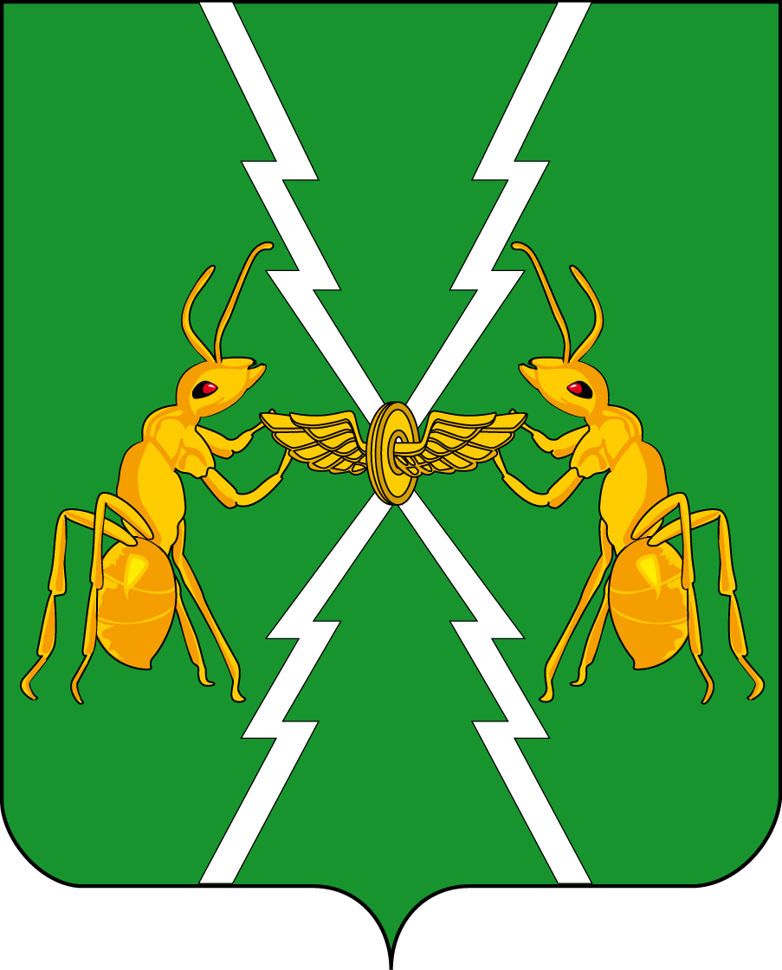
2. Многоцветный рисунок с вольной частью

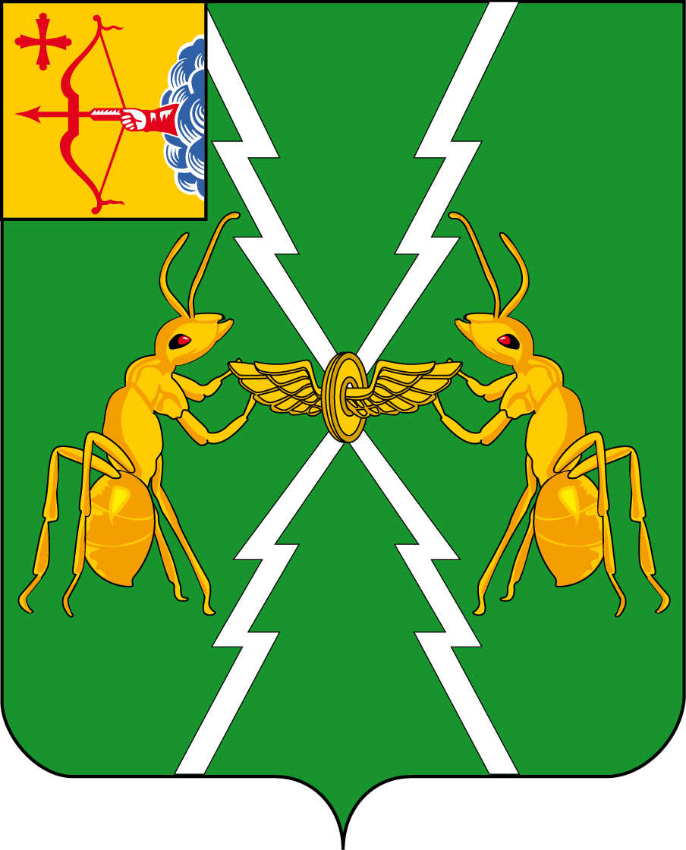
3. Многоцветный рисунок с короной
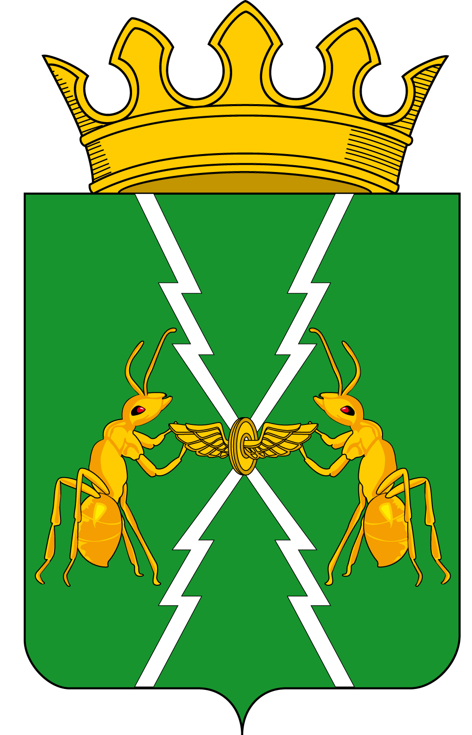
4. Многоцветный рисунок с вольной частью и статусной короной 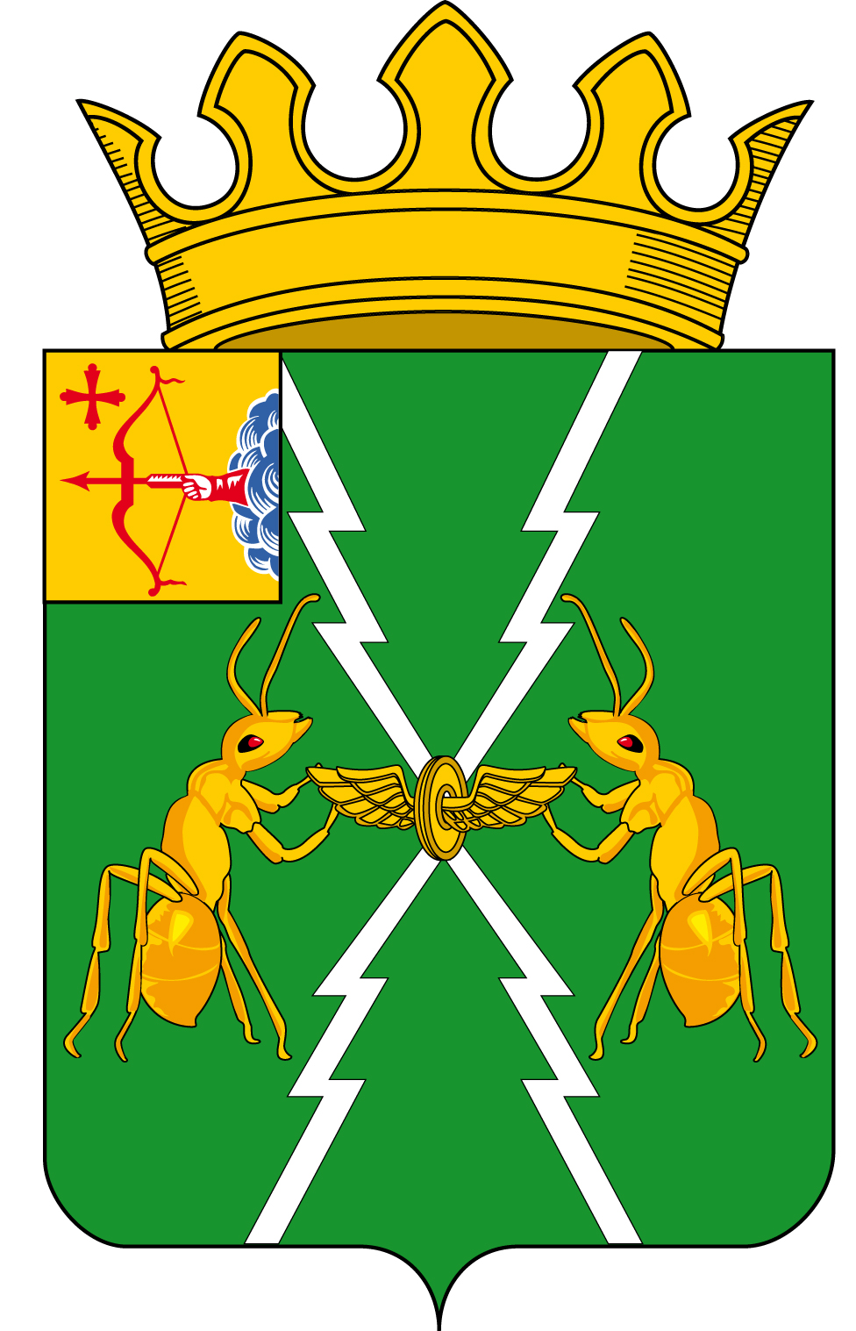
Приложение № 2
к Положению о гербе муниципального образования
Мурашинский муниципальный округ

ГЕРБ МУНИЦИПАЛЬНОГО ОБРАЗОВАНИЯ МУРАШИНСКИЙ МУНИЦИПАЛЬНЫЙ ОКРУГ КИРОВСКОЙ ОБЛАСТИ
ОДНОЦВЕТНЫЙ КОНТУРНЫЙ РИСУНОК
Одноцветный контурный рисунок без дополнительных элементов
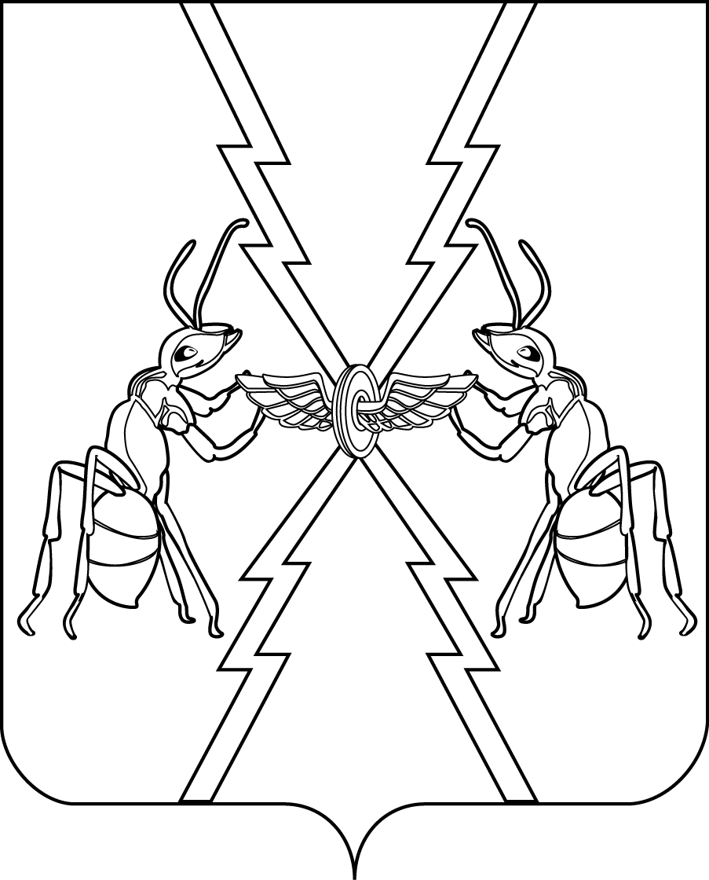
2. Одноцветный контурный рисунок с вольной частью

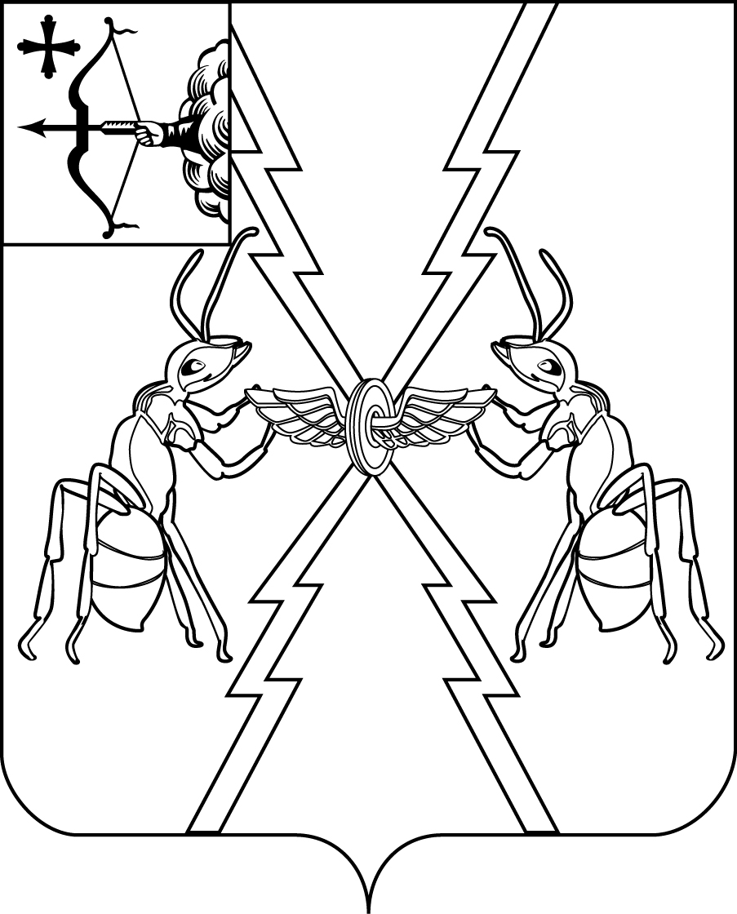

3. Одноцветный контурный рисунок с короной 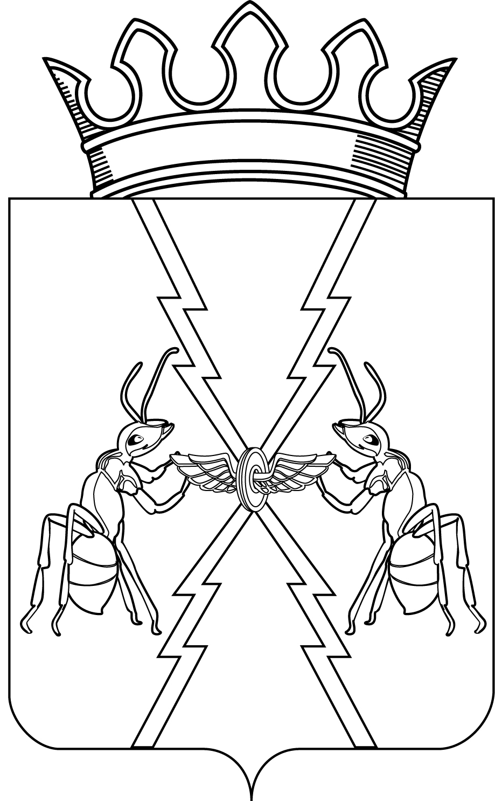
4. Одноцветный рисунок с вольной частью и статусной короной
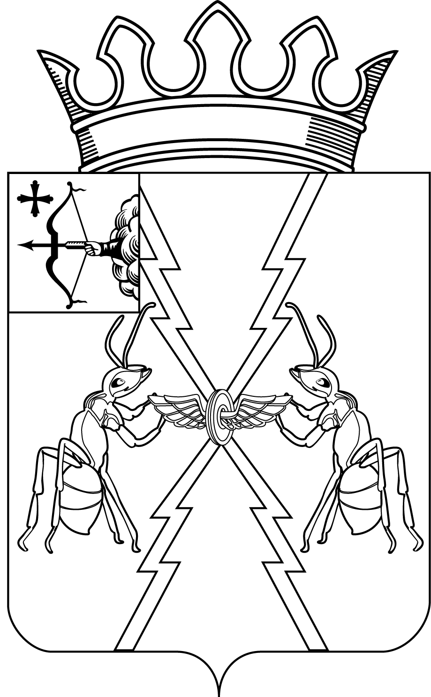

Приложение № 1
к Положению о флаге муниципального образования
Мурашинский муниципальный округ

ФЛАГ МУНИЦИПАЛЬНОГО ОБРАЗОВАНИЯ МУРАШИНСКИЙ МУНИЦИПАЛЬНЫЙ ОКРУГ КИРОВСКОЙ ОБЛАСТИ
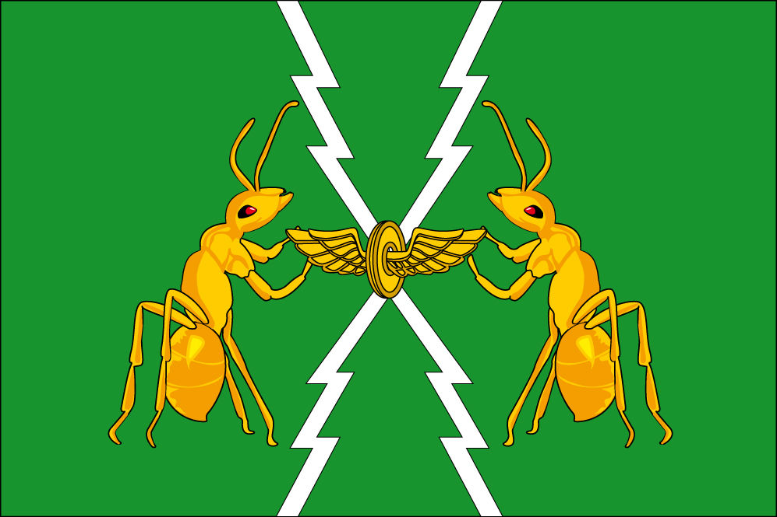

Стороны в геральдике определяются с точки зрения того, кто стоит за гербовым щитом и держит его; таким образом для зрителя, стоящего лицом к щиту, правая геральдическая сторона находится слева, левая геральдическая сторона - справа.
Не являются объектами авторских прав: … государственные символы и знаки (флаги, гербы, ордена, денежные знаки и тому подобное), а также символы и знаки муниципальных образований.

